**每日市场研报**

**2024年1月31日星期三**



**消息回顾**

* 【欧洲央行行长拉加德：欧洲央行只有一项使命，就是实现2%的通胀率；欧洲央行将致力实现这一目标；欧洲央行将适时达到2%通胀率目标；所有欧洲央行决策层官员都同意下一步行动将是降息。】
* 【欧元区2023年第四季度GDP表现平稳。欧盟统计局公布初步数据显示，经季节调整后，2023年第四季度欧元区以及欧盟国内生产总值均与第三季度持平，欧元区GDP同比增长0.1%，欧盟GDP同比增长0.2%。】
* 【美国1月谘商会消费者信心指数为114.8，创2021年12月以来新高，预期115，前值110.7。美国2023年12月JOLTs职位空缺为902.6万人，创2023年9月以来新高，预期875万人，前值由879万人修正至892.5万人。】
* 【欧元区1月经济景气指数96.2，预期96.2，前值96.4；工业景气指数-9.4，预期-9，前值-9.2；服务业景气指数8.8，预期8，前值8.4；消费者信心指数-16.1，预期-16.1，前值-16.1。】
* 【德国2023年第四季度未季调GDP初值同比下降0.4%，预期降0.4%，第三季度终值下降0.8%；环比下降0.3%，预期降0.3%，第三季度终值降0.1%。】
* 【法国2023年第四季度GDP初值同比上升0.7%，预期升0.7%，第三季度终值升0.6%；环比持平，预期持平，第三季度终值降0.1%。2023年12月消费者支出同比上升1.3%，预期升1.1，前值降1.1%；环比升0.3%，预期升0.3%，前值升0.7%。】
* 【英国2023年12月央行抵押贷款许可5.05万件，预期5.25万件，前值5.01万件；消费信贷11.97亿英镑，预期13.5亿英镑，前值20.05亿英镑。】
* 【俄罗斯银行业2023年利润达到3.3万亿俄罗斯卢布，创纪录新高。俄罗斯央行预计2024年银行业利润将达到2.3万亿-2.8万亿俄罗斯卢布。】
* 【意大利2023年12月PPI同比下降20.5%，前值降12.6%；环比下降1.2%，前值降0.9%。】
* 【澳大利亚2023年12月季调后零售销售环比下降2.7%，预期降1.7%，前值升2%。】
* **今日关注**
* 07:50 日本央行公布1月审议委员意见摘要
* 08:30 澳大利亚第四季度CPI年率
* 08:30 澳大利亚12月未季调CPI年率
* 09:30 中国1月官方制造业PMI
* 15:00 英国1月Nationwide房价指数月率
* 15:30 瑞士12月实际零售销售年率
* 15:45 法国1月CPI月率
* 16:55 德国1月季调后失业人数及失业率
* 17:00 瑞士1月ZEW投资者信心指数
* 21:00 德国1月CPI月率初值
* 21:15 美国1月ADP就业人数
* 21:30 加拿大11月GDP月率
* 21:30 美国第四季度劳工成本指数季率
* 22:45 美国1月芝加哥PMI
* 23:30 美国至1月26日当周EIA原油库存
* 23:30 美国至1月26日当周EIA库欣原油库存
* 23:30 美国至1月26日当周EIA战略石油储备库存
* 次日03:00 美联储公布利率决议
* 次日03:30 美联储主席鲍威尔召开新闻发布会

截至1月31日（周三），美国三大股指收盘涨跌不一，道指涨0.35%报38467.31点，标普500指数跌0.06%报4924.97点，纳指跌0.76%报15509.9点。国际金属期货普遍收涨，LME期铜涨0.98%报8642美元/吨，COMEX黄金期货涨0.52%报2055.3美元/盎司，COMEX白银期货涨0.17%报23.29美元/盎司。ICE3月原糖期货合约收盘涨1.6%，结算价23.91美分/磅。ICE3月期棉涨0.62%，结算价报84.78美分/磅。

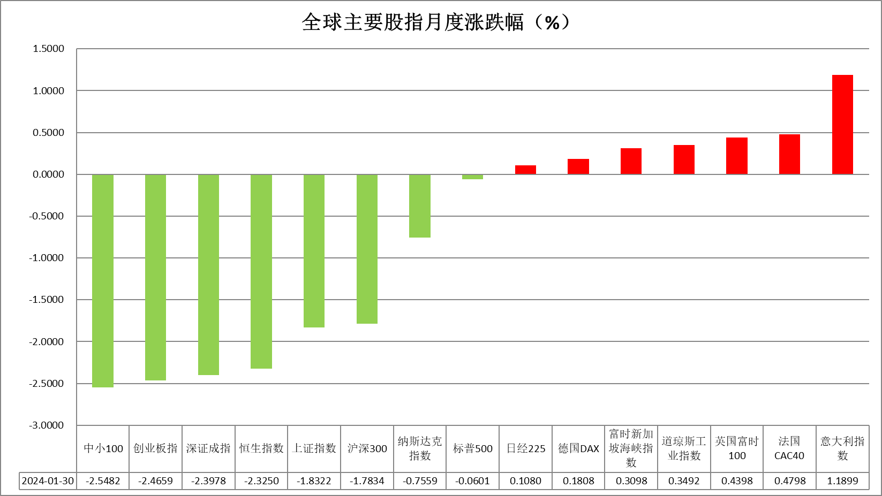

图表1全球股指收盘走势图

* **欧元/美元**

夜盘美元指数跌0.07%报103.40，非美货币多数下跌，欧元兑美元涨0.11%报1.0845，英镑兑美元跌0.1%报1.2700，澳元兑美元跌0.13%报0.6602，美元兑日元涨0.07%报147.61。美国12月JOLTS职位空缺902.6万人，高于预期的875万人，11月前值从879万人上修至892.5万人，职位空缺数与失业人数比例达到1.44，较前值显著升高，但辞职人数录得3年内新低。小非农劳动力数据显示美国就业市场需求韧性尚存，市场在数据公布后进一步降低了3月降息的预期，整体利率曲线再次上移。往后看，短期内美国经济数据保持火热，利率预期上调或持续给予美元指数一定支撑。

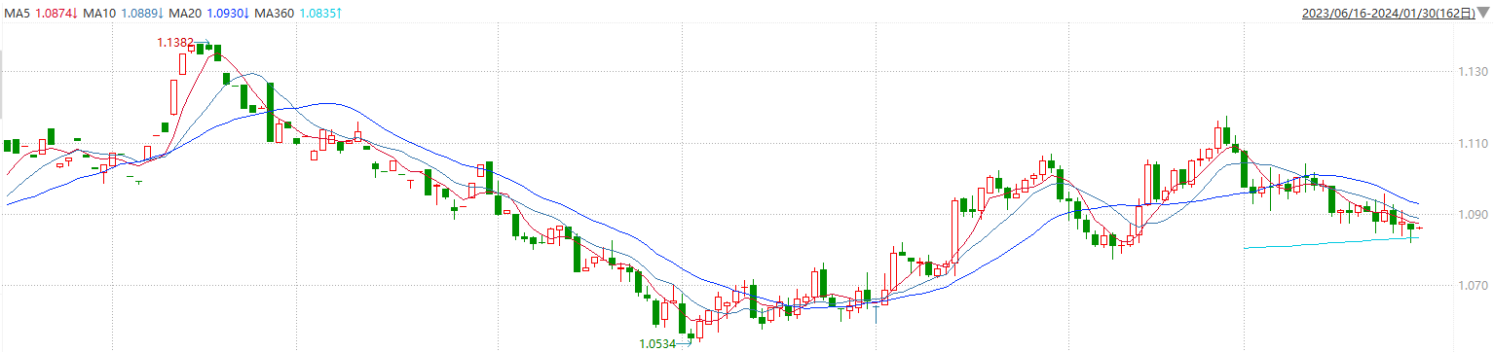

图表2欧元兑美元主力合约走势图

**全球商品**

* **S&P500**

截至1月31日，标普500指数收跌0.06%至4924.97点；迷你标普500主力合约收跌0.34%至4933.5点。美股周二收盘涨跌不一，道指今年第七次创收盘历史新高。投资者关注微软和谷歌的母公司Alphabet等大型科技公司的业绩。美联储从周二开始召开货币政策会议，周三将公布结果。策略上，逢低试多。详细支撑阻力位请见图表4。

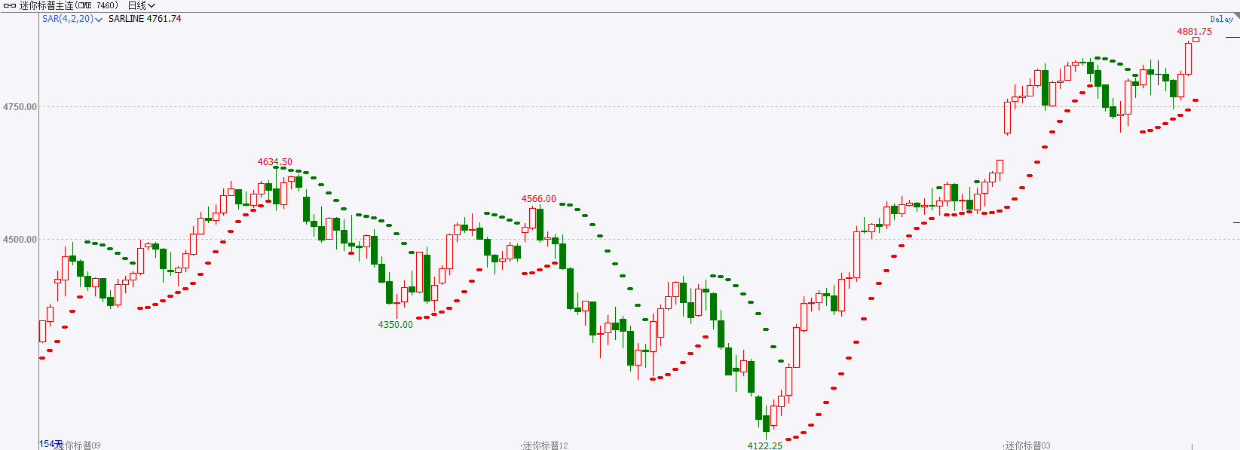

* **富时中国A50**

截至1月30日，富时中国A50指数收跌1.74%至11060.31点；新交所富时A50期指主力合约收跌2.43%至10996点。近期来看，从央行超预期降准到全面暂停限售股出借，A股市场政策环境持续吹暖风，四季度以来宽基ETF资金净流入加速，产业资本减持减少和回购股票增加，近期政策面和资金面的积极信号边际增多，对节前市场行情的走势或比较有利。策略上，中长线逢低试多。详细支撑阻力位请见图表4。

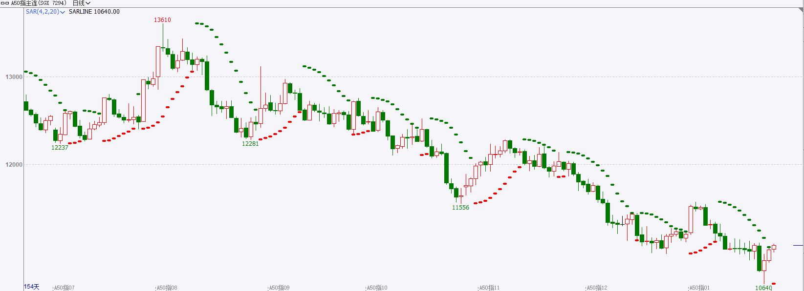

* **铜**

隔夜美元指数震荡偏弱，交投于103.4。美元指数盘中因就业数据强劲一度转涨，但随后重回跌势，10年期美债收益率同样在美盘时段短线拉升，但尾盘持续回落，刷新日内低点，最终收报4.035%；对美联储政策利率更敏感的两年期美债收益率勉强收涨，收报4.339%。

库存方面：截至1月30日，LME铜库存为148475吨，环比-1875吨。1月23日当周，上海期货交易所阴极铜库存为50532吨，周环比+2779吨。

外盘持仓方面：根据CFTC公布的最新数据显示，截止至1月16日当周，非商业多头持仓66369手，空头为96292手，净空持仓为29923手，较上周净空增加4617手。

隔夜COMEX铜震荡走强，其中2403合约报收3.913美元/磅，涨跌幅+0.88%。国际方面，IMF提高2024年全球经济增长预测至3.1%，10月预测为2.9%。美国12月JOLTs职位空缺数据高于预期的875万个，升至902.6万个，为三个月新高，就业市场数据表现较强劲。国内方面，国开行：积极支持交通、能源、水利等网络型基础设施，信息、科技、物流等产业升级基础设施，城市基础设施，农业农村基础设施和国家安全基础设施等五大基础设施建设领域，助力扩大内需和有效益的投资。基本面上，TC价格持续走低，矿端供给或偏紧。国内现货供给方面12月表观消费较11月小幅下滑，需求方面预期向好。库存方面，国内库存仍保持低水位运行，但有所积累。LME库存去化较明显，海外需求逐步转好。操作上，建议COMEX铜2403合约轻仓逢低短多交易，注意交易节奏及风险控制。

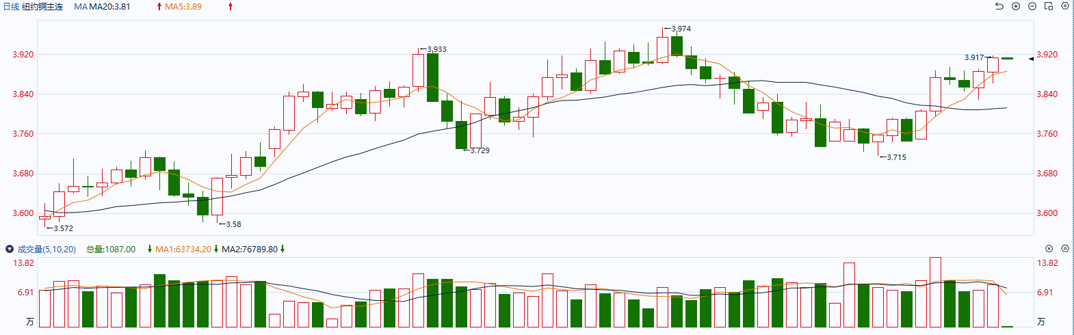

图表5COMEX铜日线走势图

* **黄金**

消息面：美国12月JOLTS职位空缺902.6万人，高于预期的875万人，11月前值从879万人上修至892.5万人，职位空缺数与失业人数比例达到1.44，较前值显著升高，但辞职人数录得3年内新低。小非农劳动力数据显示美国就业市场需求韧性尚存，市场在数据公布后进一步降低了3月降息的预期，整体利率曲线再次上移。

外盘持仓方面：截至1月30日，SPDR Gold Trust黄金ETF持仓量为852.88吨，较上一交易日下降2.01吨。

往后看，短期内美国经济数据保持火热，利率预期上调或持续给予美元指数以及美债收益率一定支撑，贵金属价格于短期内或难以大幅上涨。操作上建议，日内轻仓做空，请投资者注意风险控制。

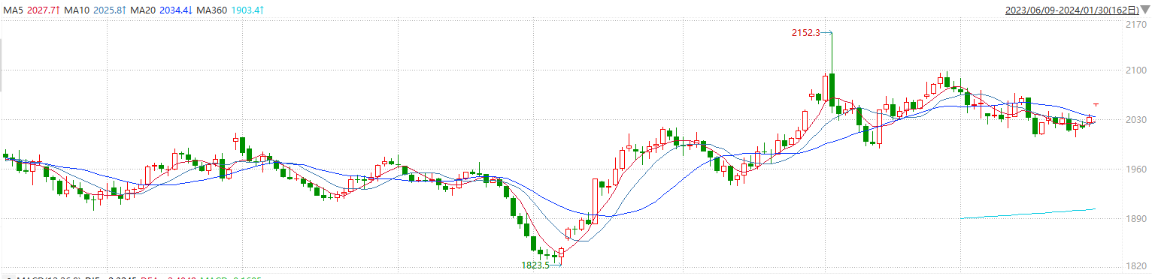

图表6COMEX黄金日线走势图

* **原油**

　　国际货币基金组织（IMF）上调全球经济增长预期，上调美国和中国通胀放缓速度快于预期的前景。IMF将2024年全球GDP增长预期从2.9%上调至3.1%，IMF将全球2024年总体通胀率预测保持在5.8%不变，将2025年预测下调至4.4%，此前预测为4.6%。  
　　美国总统乔·拜登表示，他已经决定如何应对无人机袭击，因为他正在考虑在不引发更广泛战争的情况下惩罚伊朗支持的民兵组织。  
 瑞银(UBS)分析师乔Giovanni Staunovo表示，“鉴于美国总统拜登已经决定如何应对，一些市场参与者增加了一些头寸，这可能推动了最新的上涨。”  
 与此同时，分析师周二在路透调查中表示，截至1月26日当周，美国原油库存预计将减少约 20 万桶。该民意调查是在美国石油协会和美国能源信息管理局发布报告之前进行的。  
 美国政府在2022年出售了创纪录数量的紧急库存后，正在缓慢地将石油重新纳入战略石油储备。美国能源部周二表示，打开新选项卡在向石油公司发出的最新报价中，该公司希望购买约300万桶国产含硫原油，并于6月交付。

纽约商品期货交易所（NYMEX）的西德克萨斯中质原油（WTI）3月合约较上一交易日上涨1.04美元或1.35%，报收77.82美元/桶，短期呈现宽幅震荡走势。支撑位：75.5；压力位：79.5。

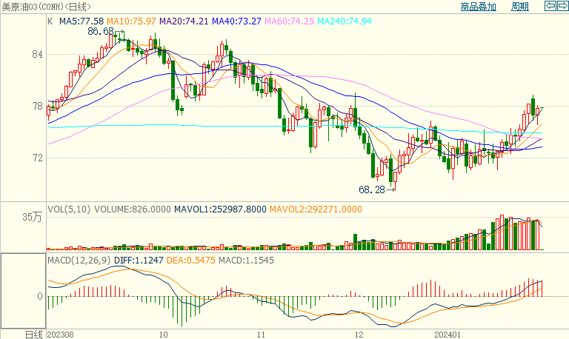

* **ICE原糖**

洲际期货交易所（ICE）原糖期货周二上涨，此前连续三个交易日下滑后，市场止跌反弹。交投最活跃的ICE 3月原糖期货合约收盘收涨0.38美分或1.6%，结算价每磅23.91美分。操作上，建议3月 ICE 原糖短期暂且观望。

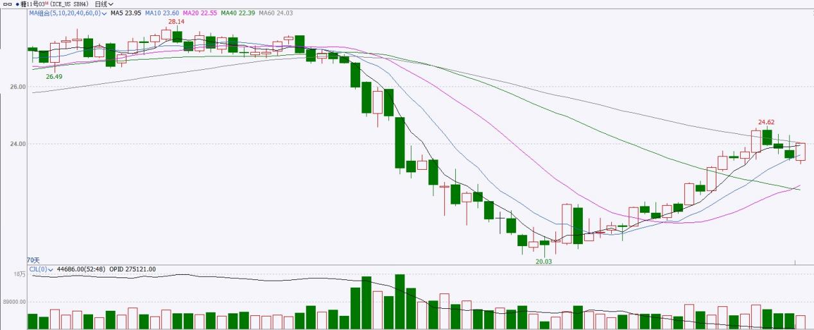

图表8ICE原糖期货主力合约日走势图及支撑位、阻力位

* **ICE棉花**

洲际交易所(ICE)棉花期货周二收高，收复盘中稍早跌幅，主要受美元小幅走软支撑。交投最活跃的ICE 3月期棉收涨0.52美分或0.62%，结算价报84.78美分/磅。操作上，建议3月 ICE 期棉短期暂且观望为宜。

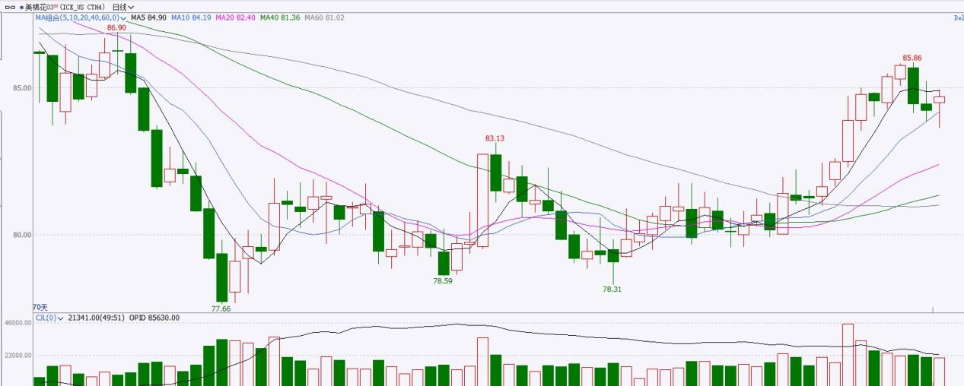

图表9ICE棉花期货主力合约日走势图及支撑位、阻力位

**免责声明**

此报告由瑞达国际所编制。本报告采用之资料及意见均相信可靠及准确，但本公司并不对各分析或有关资料之可靠性及准确性作出全面性保证。本报告只供客户或读者作参考之用，客户或读者不应完全依靠本报告内容作为投资准则。

本报告之资料及意见如有任何更改，恕不另行通知。本报告并非及并无意图构成任何作价或招揽进行买卖本报告提及的商品。本公司不会对任何因依靠本报告作出任何买卖而引致之任何损失承担任何责任。



24小时客服电话：00852-25342000/86-13603059885

24小时传真电话：00852-25632368

客服邮箱：[cs@ruida-int.com](mailto:cs@ruida-int.com)

客服QQ：203195058/2938472186

网址：[www.ruida-int.com](http://www.ruida-int.com)

地址: 香港湾仔菲林明道8号大同大厦17楼05-06室